**■mRNAワクチン、組み換えタンパクワクチンについて**

mRNA（メッセンジャーRNA）ワクチン

　ウイルスを構成するタンパク質の遺伝情報を投与します。その遺伝情報をもとに、体内でウイルスのタンパク質を作り、そのタンパク質に対する抗体が作られることで免疫を獲得します。

＊Ⅿeiji Seika ファルマ社（レプリコンワクチン）

ｍRNAワクチンの一つですが、接種されたmRNAが細胞内で一時的に複製されるように設計されていることから、既存のmRNAワクチンに比べてウイルスのタンパク質が作られる時間が長いという特徴があります。このため、既存のmRNAワクチンよりも強く免疫が誘導され、抗体の持続期間が長いことが確認されています。

組換えタンパクワクチン

　組換えタンパクワクチンは、新型コロナウイルスの表面にあるスパイクタンパク質の遺伝子をもとに作られた組換えタンパク質を有効成分とするワクチンであり、接種後、ヒトの体内でスパイクタンパク質に対する免疫が誘導されることで、新型コロナウイルス感染症の予防ができると考えられています。

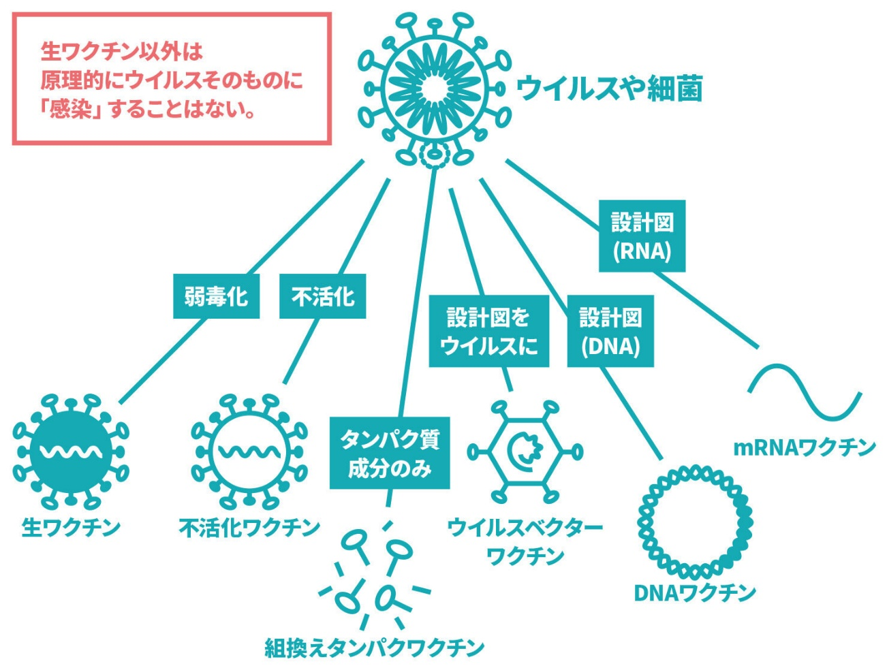※新型コロナワクチンQ＆A　厚生労働省より抜粋